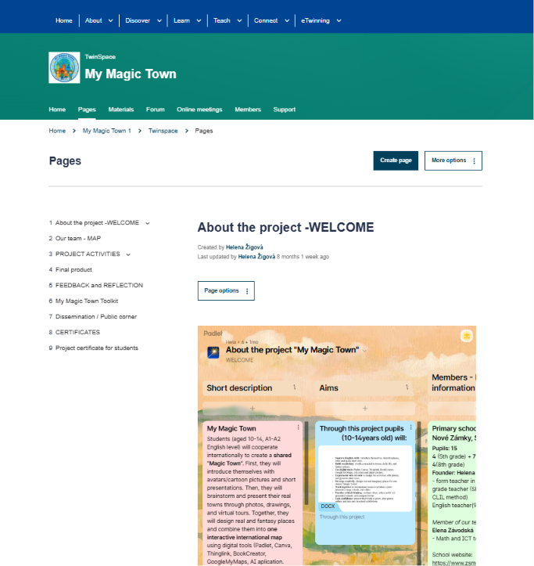

Κατά τη διάρκεια του προγράμματος, οι εκπαιδευτικοί των τεσσάρων χωρών-εταίρων σχεδίασαν και υλοποίησαν συνεργατικές δράσεις μέσα από διαδικτυακές συναντήσεις.
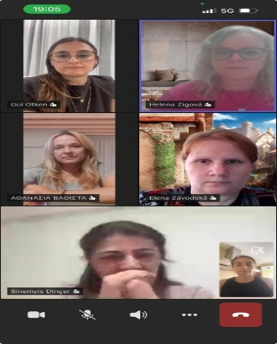

Στο πλαίσιο των δραστηριοτήτων:
Αφού συστήθηκαν δημιουργώντας τα ομιλούντα avatars …

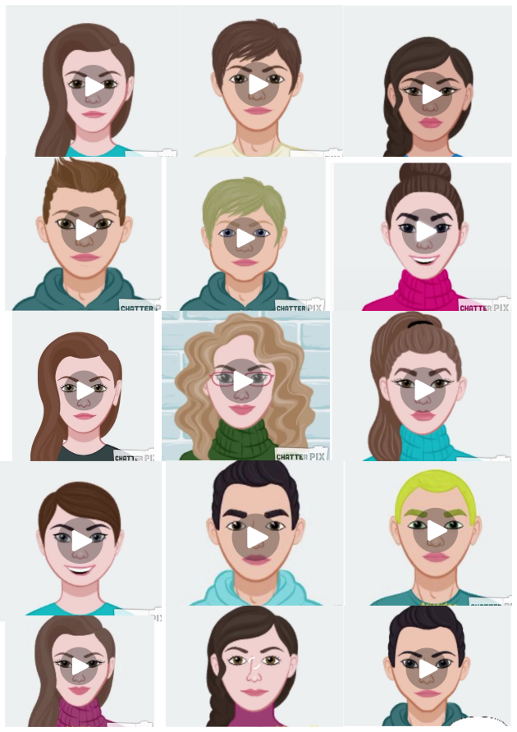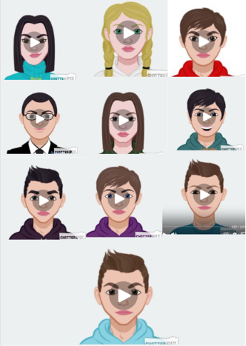

Έγινε παρουσίαση του σχολείου μας,
Πραγματοποιήθηκε διαδικτυακή συνάντηση μεταξύ των σχολείων στην οποία συμμετείχαν μαθητές και εκπαιδευτικοί,
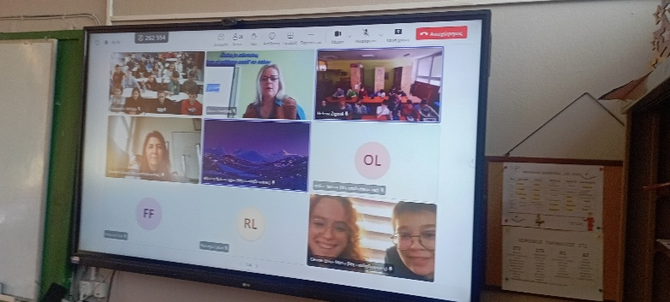
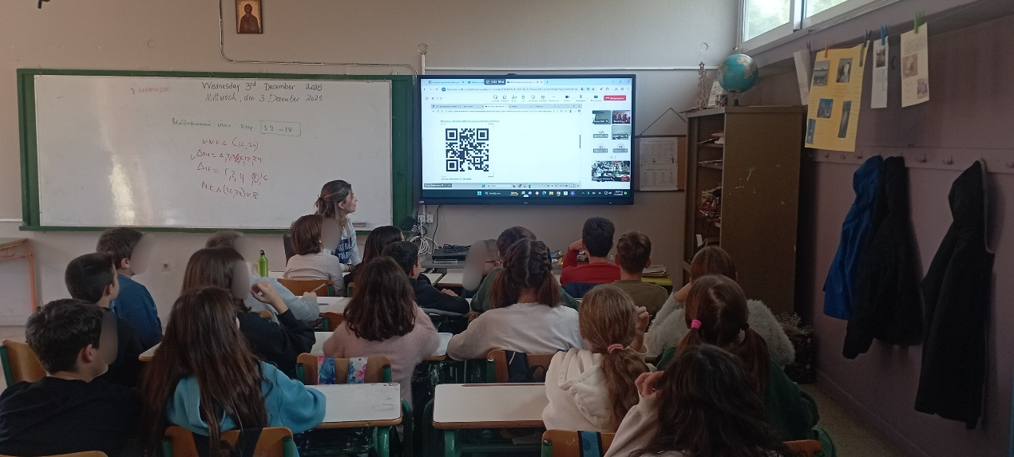
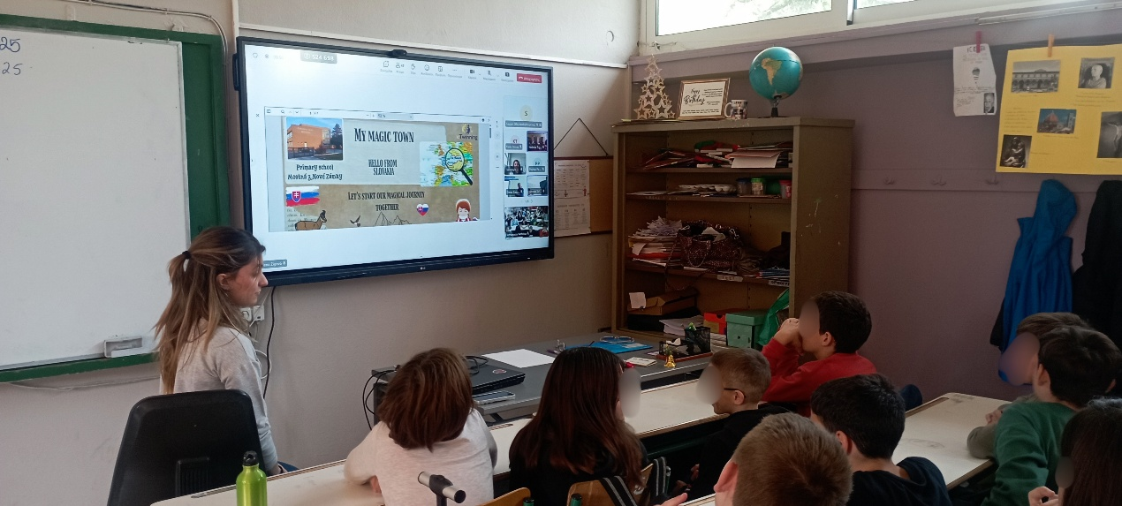
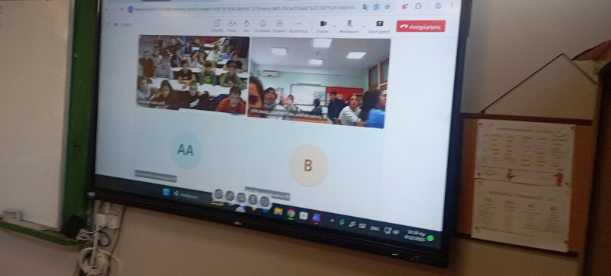
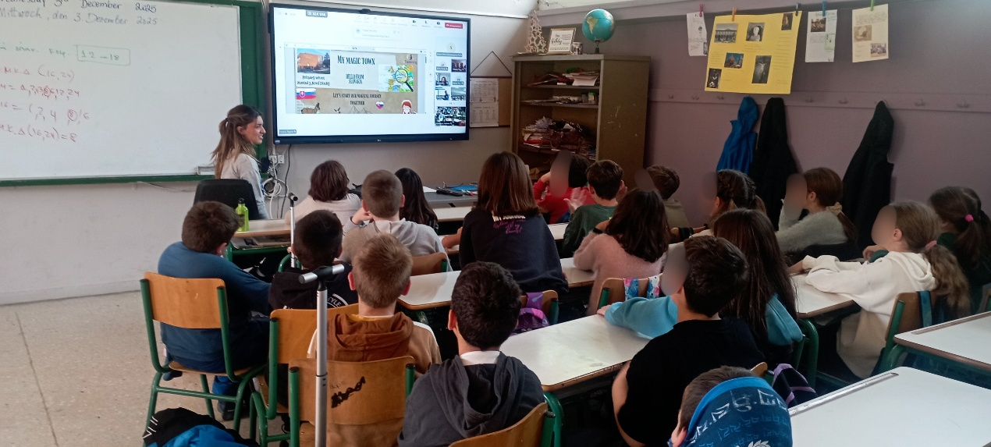
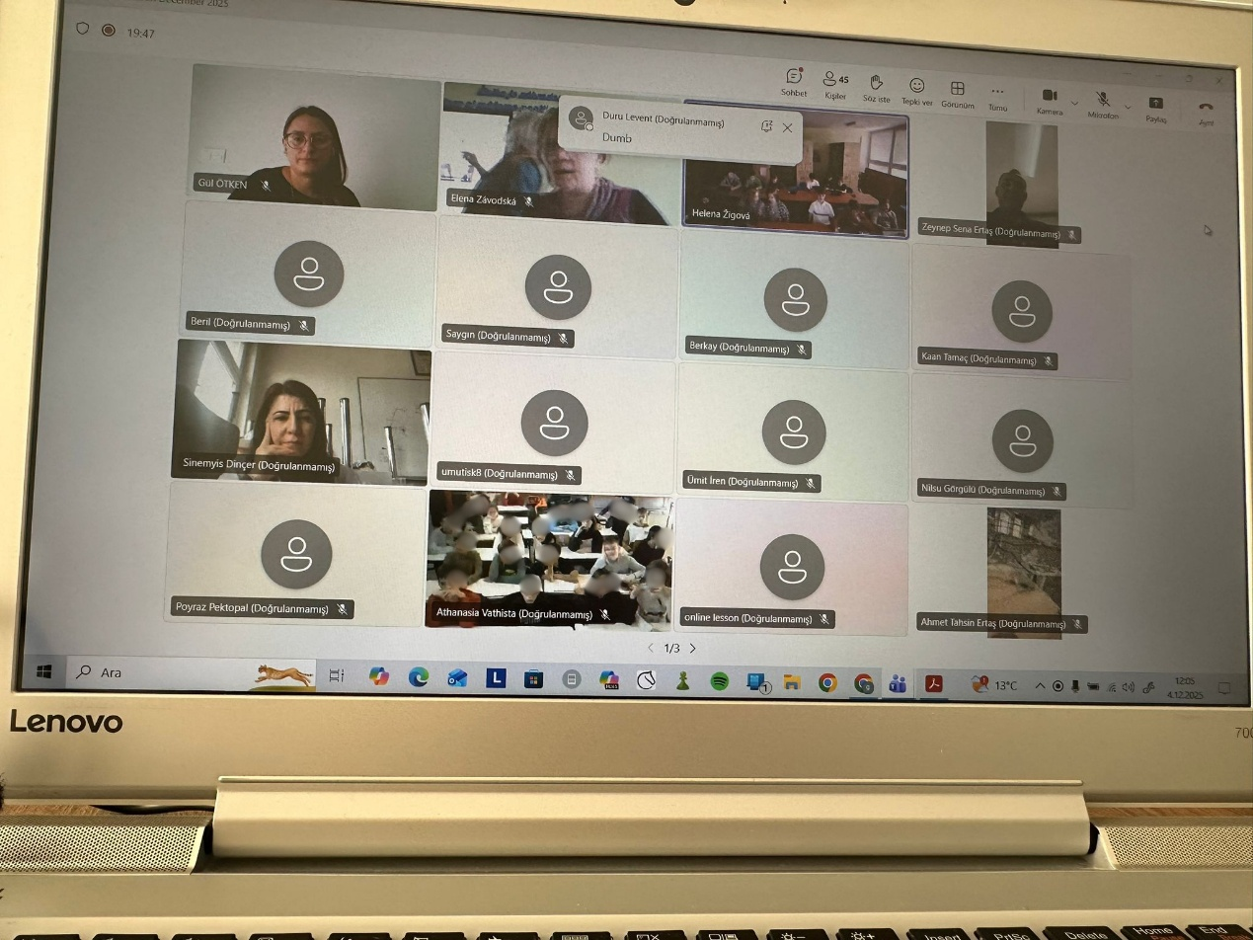
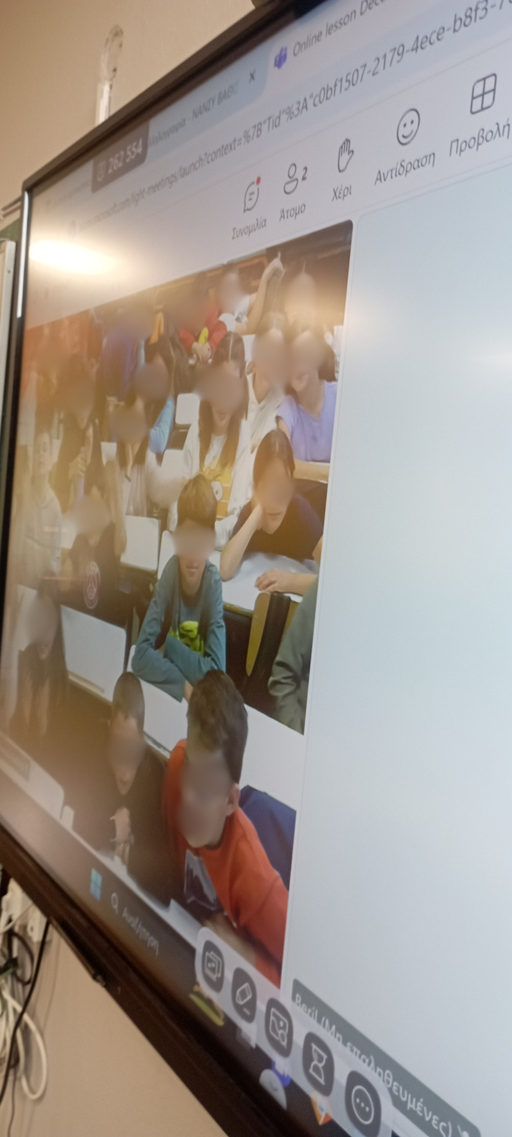
Οι μαθητές συμμετείχαν σε κουίζ γνώσεων σχετικά με την ασφαλή και υπεύθυνη συμπεριφορά στο διαδίκτυο και τους κανόνες χρήσης του ,
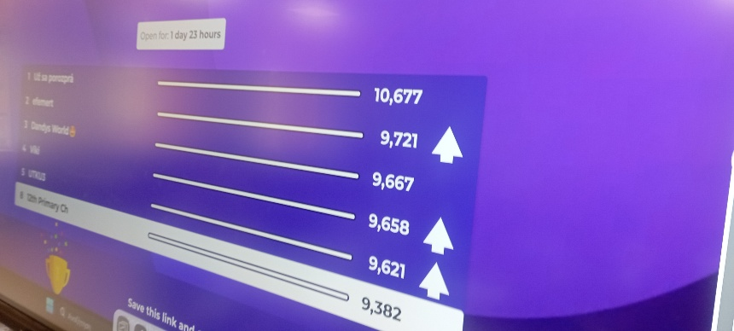

δημιούργησαν έναν διαδραστικό χάρτη, παρουσιάζοντας πληροφορίες για τρία σημεία ενδιαφέροντος της πόλης τους,
συμμετείχαν σε παιχνίδι κουίζ με ερωτήσεις πολλαπλής επιλογής που αφορούσαν τις πόλεις των υπόλοιπων χωρών-εταίρων,

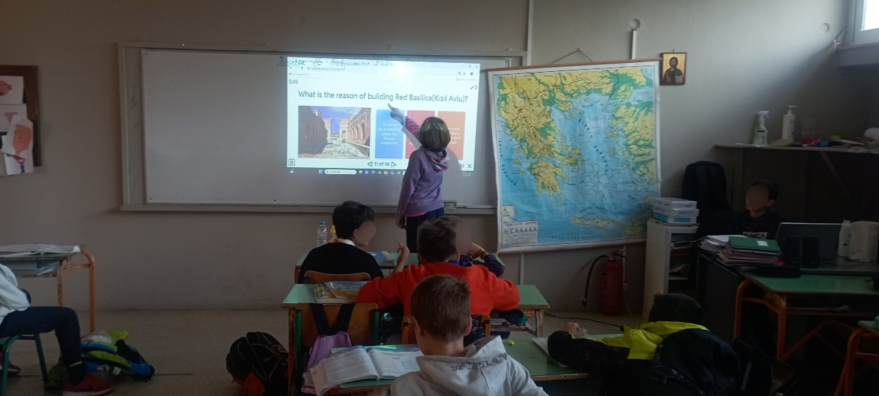
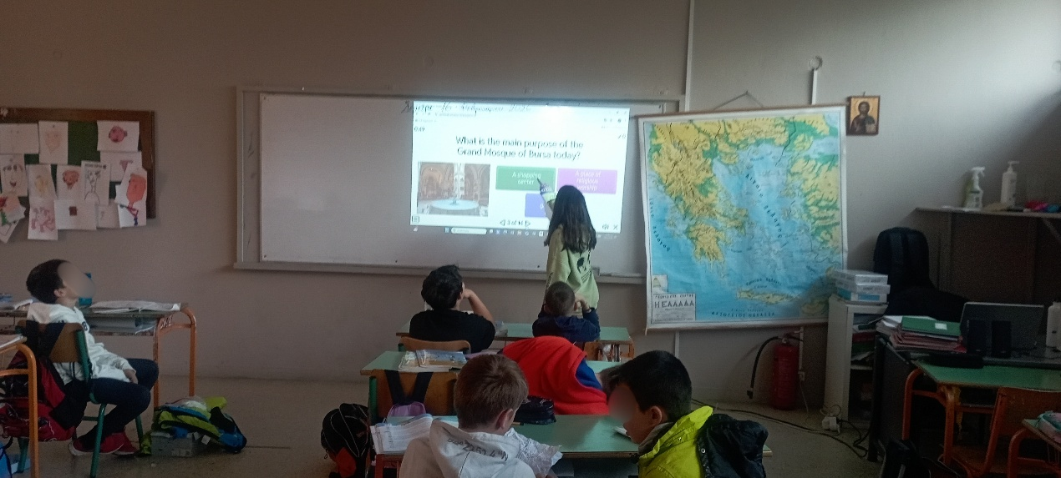
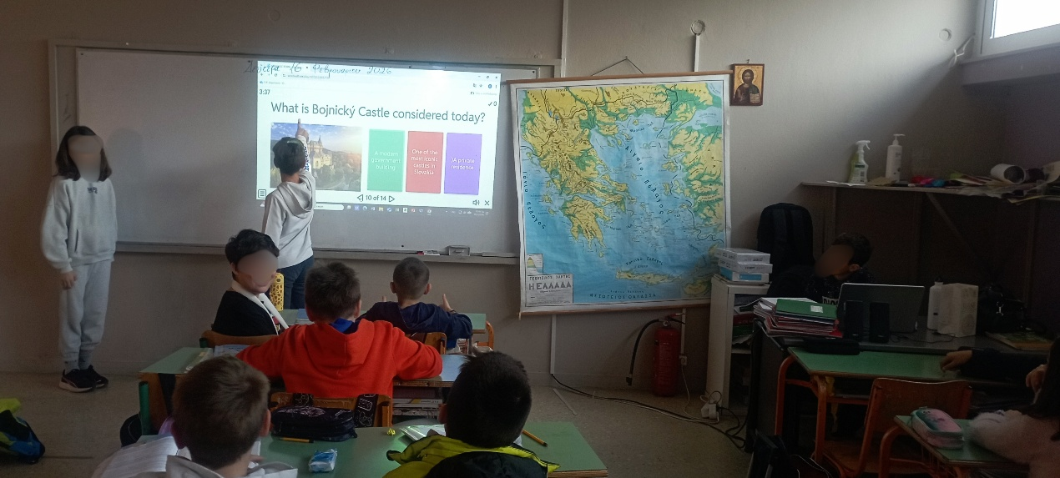

συνέβαλαν στη δημιουργία ενός συνεργατικού χάρτη με τίτλο «Η Μαγική μου Πόλη», https://view.genially.com/69b712706e2af8f8ebf6e251

… φαντάστηκαν και δημιούργησαν ένα μαγικό κτίριο το κάθε σχολείο.
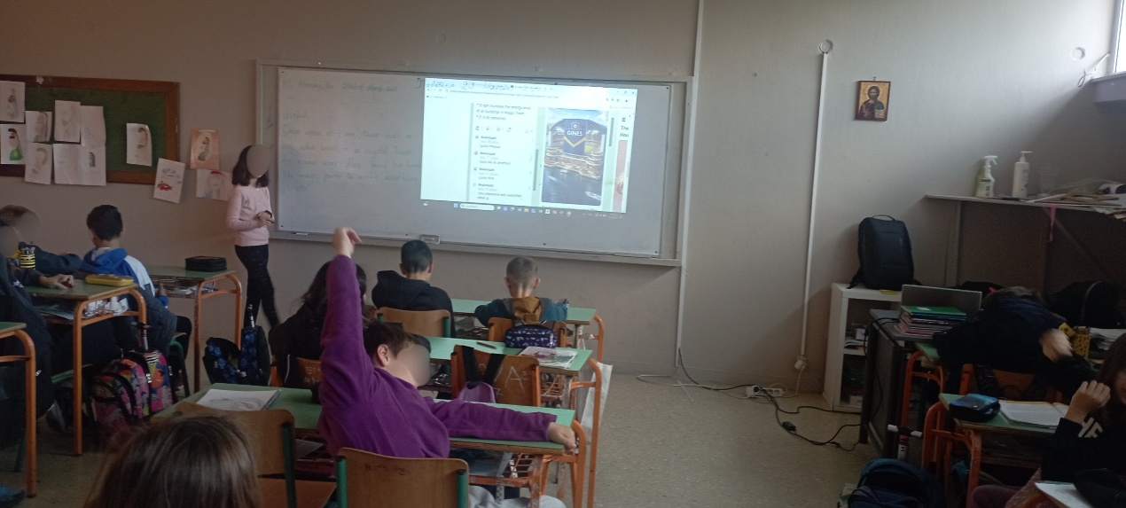

Το τελικό προιόν είναι ένα ηλεκτρονικό βιβλίο https://read.bookcreator.com/GdYyo49rO6wx6qd4wDzDTgXCjOU1sgYrPRNdD5VrFtc/bFi9i_QxRDCfjJMFkIlaHw/KGe7wfkBRHSCdWgHLu7SSQ όπου οι μαθητές κάθε χώρας έγραψαν και διάβασαν οι ίδιοι ένα ποίημα, μία ιστορία και έφτιαξαν ένα μουσικό κομμάτι με τη βοήθεια της τεχνητής νοημοσύνης για τα μαγικά κτίρια τριών άλλων σχολείων!
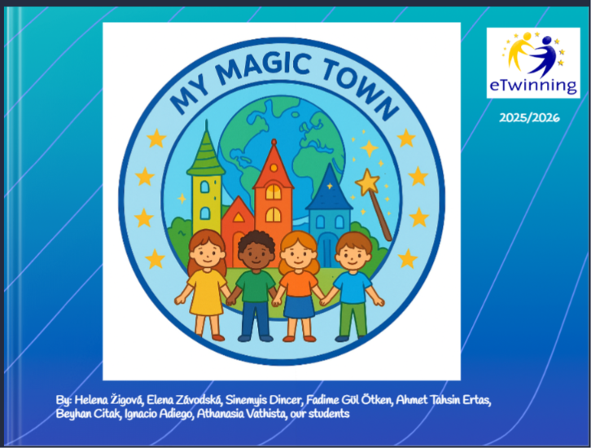

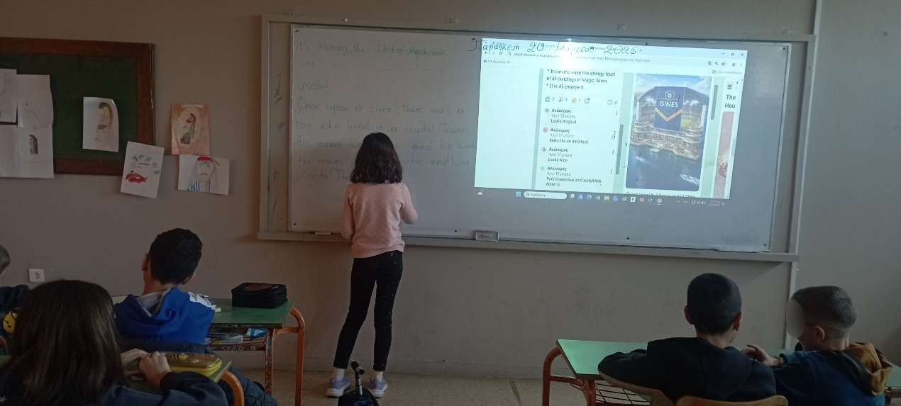

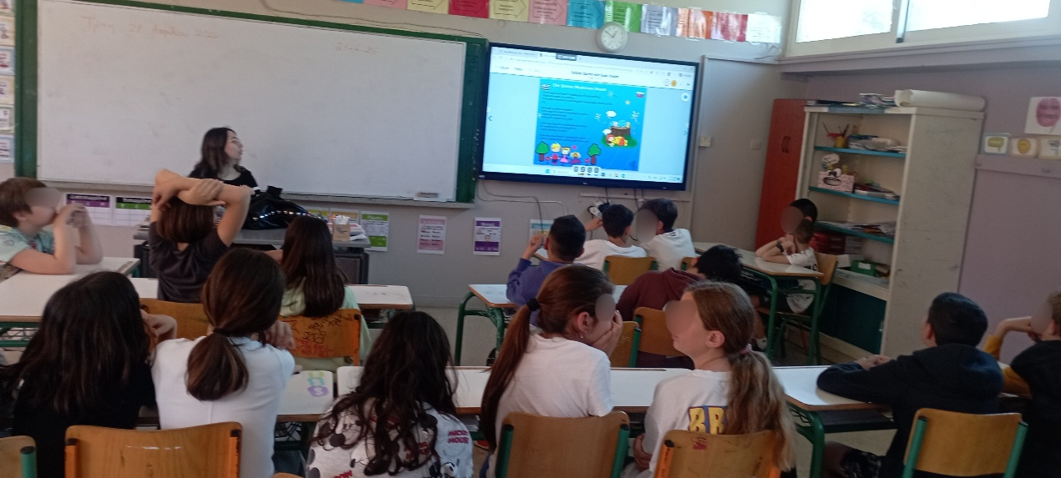

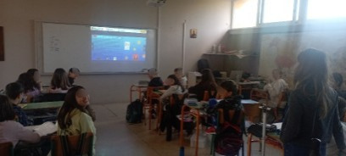

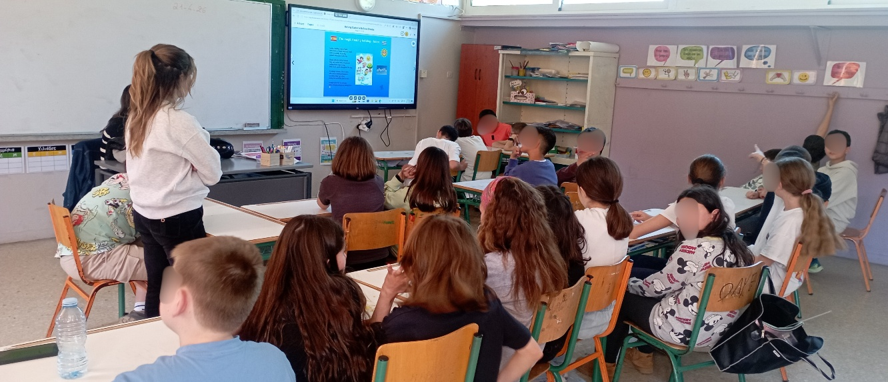
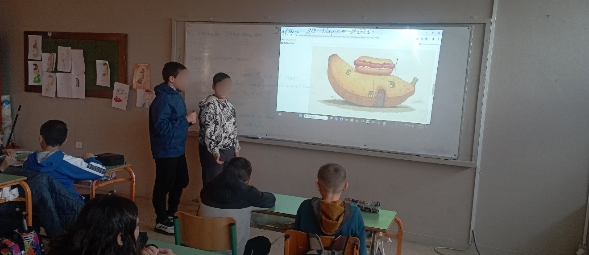
Τέλος, οι μαθητές κατέγραψαν τις εντυπώσεις τους
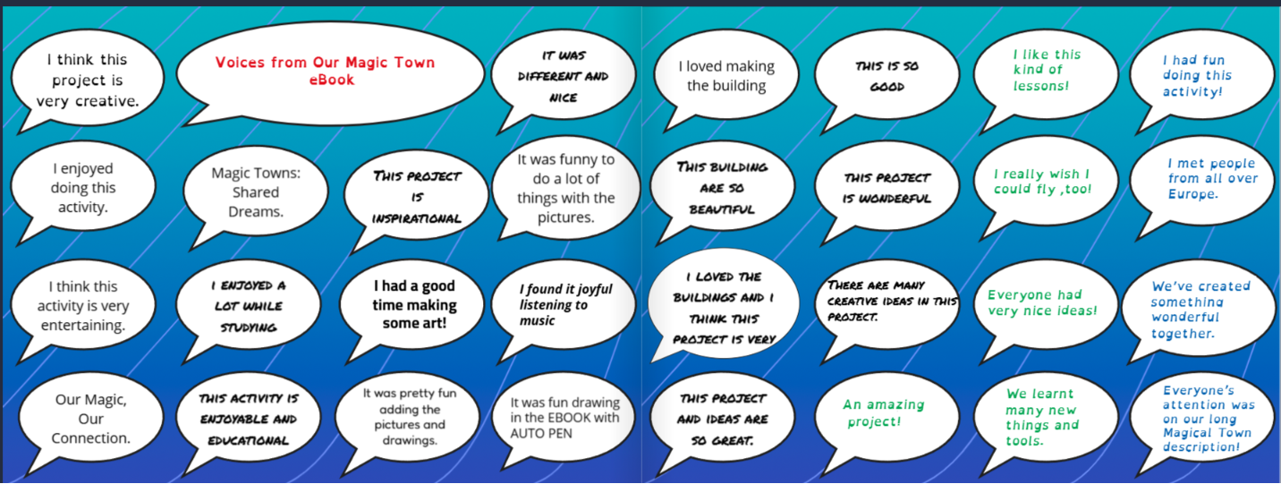

και συμπλήρωσαν ερωτηματολόγιο σχετικά με τη συμμετοχή τους στο project .
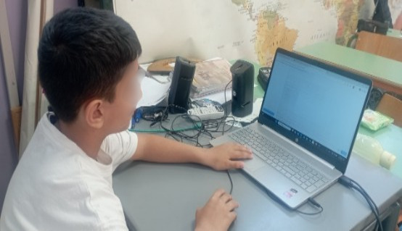
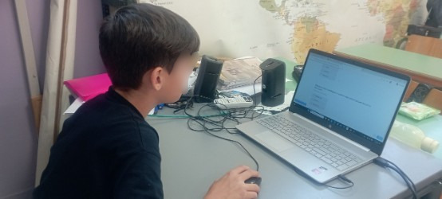
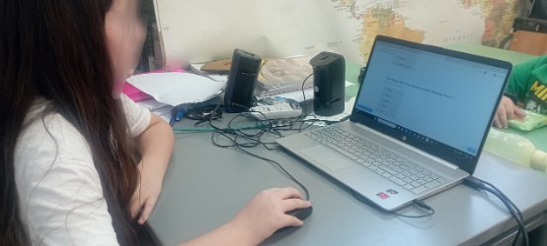

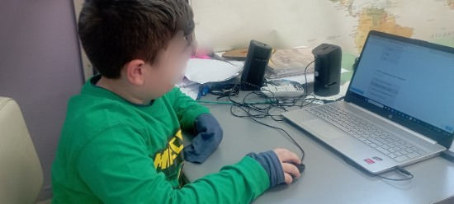
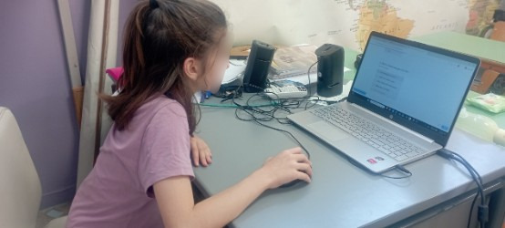
Στο τέλος παρέλαβαν τις βεβαιώσεις συμμετοχής σε αυτό το πολύ όμορφο ταξίδι!
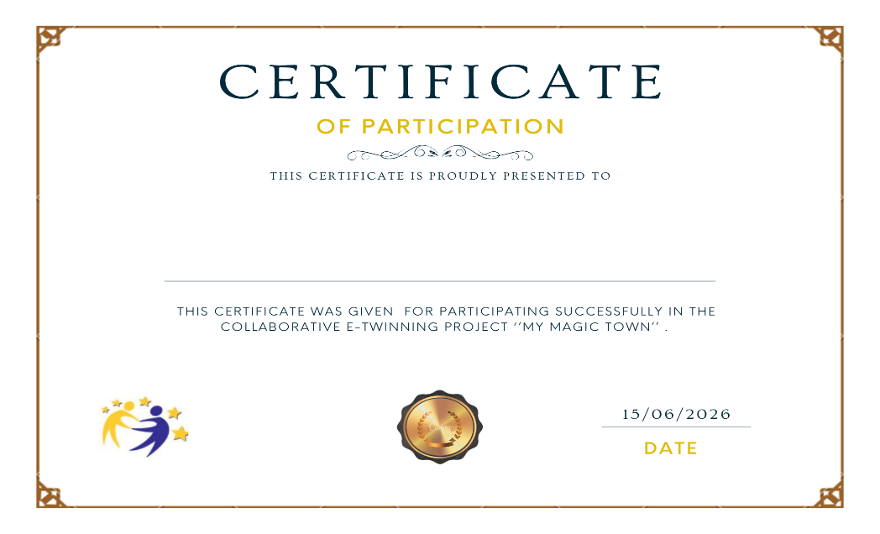
Η συνεργασία αυτή ενίσχυσε την επικοινωνία, τη δημιουργικότητα και την αλληλεπίδραση των μαθητών σε ένα πολυπολιτισμικό μαθησιακό περιβάλλον και δημιούργησε πολλές όμορφες σχολικές αναμνήσεις!

